**《钦州市第一中学网上缴费系统流程》**

**详细操作方法：**

1. 登陆智慧缴费平台：进入“钦州市第一中学”公众号，点击右下角信息指南；点击财务大厅；选择钦州一中缴费。

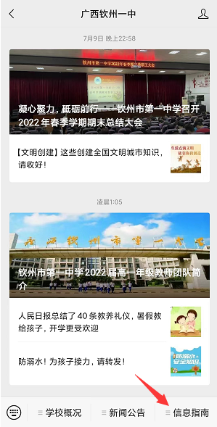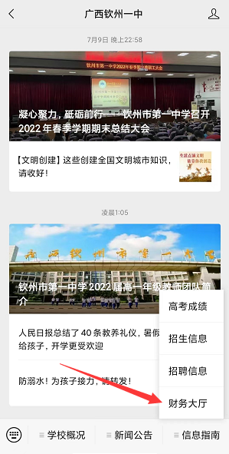

1. **学生使用身份证+密码登录，原始密码为身份证号后6位，登录后可以立即修改密码。**

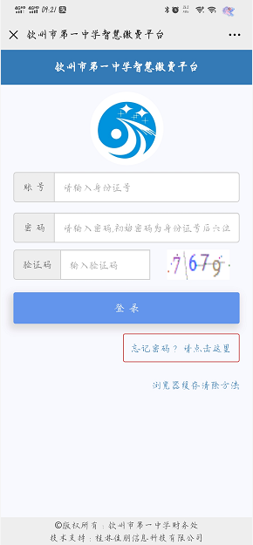

1. 缴纳费用：登录后学生可以选择绑定微信或不绑定微信（绑定微信后公众号点击网上缴费可以不再需要密码登录），学生选择待缴学杂费，点击选择支付银行，生成订单后请核对订单费用信息，费用使用微信进行缴纳。**(注:外宿生无需交住宿费,交费时请注意不要勾选上住宿费)**

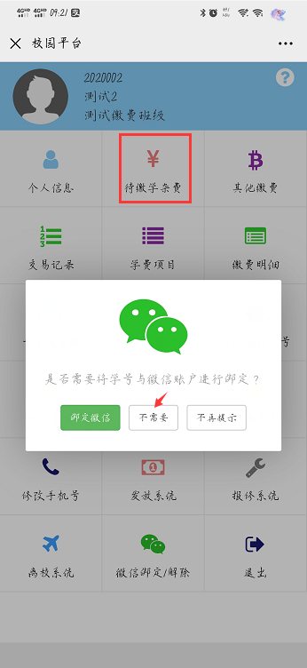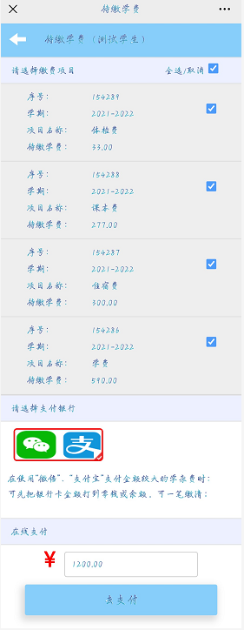

选择微信，弹出微信支付页面，即可缴纳，缴费成功后，学生可通过缴费明细查看缴费信息。

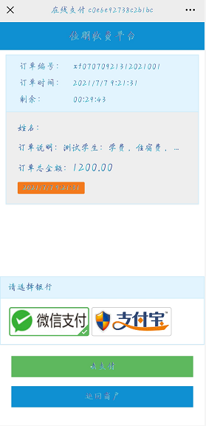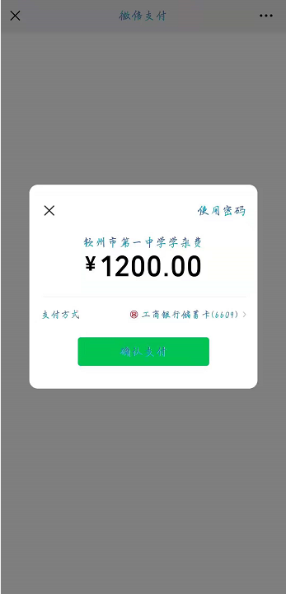

1. 假若缴纳不成功请到智慧缴费平台选择“交易记录”查看订单，

选择去缴纳或关闭订单。

